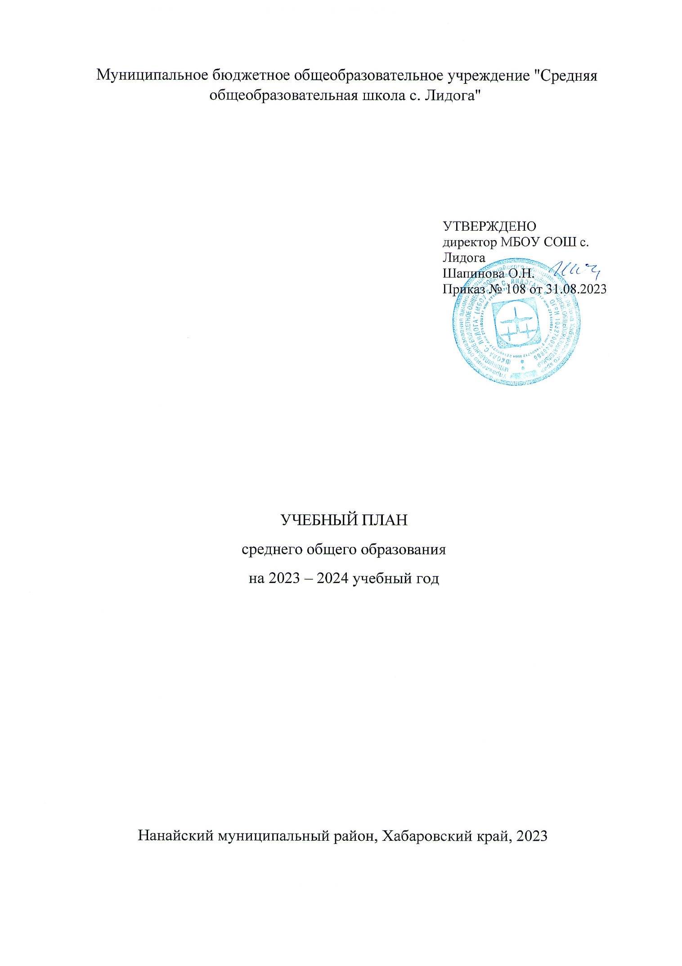
ПОЯСНИТЕЛЬНАЯ ЗАПИСКА

Учебный план среднего общего образования Муниципального бюджетного общеобразовательного учреждения "Средняя общеобразовательная школа с. Лидога" (далее - учебный план) для 10-11 классов, реализующий основную образовательную программу среднего общего образования, соответствующую ФГОС СОО (Приказ Министерства просвещения Российской Федерации от 12.08.2022 № 732 «О внесении изменений в федеральный государственный образовательный стандарт среднего общего образования»), фиксирует общий объём нагрузки, максимальный объём аудиторной нагрузки обучающихся, состав и структуру предметных областей, распределяет учебное время, отводимое на их освоение по классам и учебным предметам.
Учебный план является частью образовательной программы Муниципального бюджетного общеобразовательного учреждения "Средняя общеобразовательная школа с. Лидога", разработанной в соответствии с ФГОС среднего общего образования, с учетом Федеральной образовательной программой среднего общего образования, и обеспечивает выполнение санитарно-эпидемиологических требований СП 2.4.3648-20 и гигиенических нормативов и требований СанПиН 1.2.3685-21.
Учебный год в Муниципальном бюджетном общеобразовательном учреждении "Средняя общеобразовательная школа с. Лидога" начинается 01.09.2023 и заканчивается 25.05.2024.
Продолжительность учебного года в 10-11 классах составляет 34 учебные недели.
Учебные занятия для учащихся 10-11 классов проводятся по 5-ти дневной учебной неделе.
Максимальный объем аудиторной нагрузки обучающихся в неделю составляет в 10 классе – 34 часа, в 11 классе – 34 часа. .
Учебный план состоит из двух частей — обязательной части и части, формируемой участниками образовательных отношений. Обязательная часть учебного плана определяет состав учебных предметов обязательных предметных областей.
Часть учебного плана, формируемая участниками образовательных отношений, обеспечивает реализацию индивидуальных потребностей обучающихся. Время, отводимое на данную часть учебного плана внутри максимально допустимой недельной нагрузки обучающихся, использовано: на проведение учебных занятий, обеспечивающих различные интересы обучающихся
В Муниципальном бюджетном общеобразовательном учреждении "Средняя общеобразовательная школа с. Лидога" языком обучения является русский язык.
Промежуточная аттестация – процедура, проводимая с целью оценки качества освоения обучающимися части содержания (полугодовое оценивание) или всего объема учебной дисциплины за учебный год (годовое оценивание).
Промежуточная/годовая аттестация обучающихся за полугодие осуществляется в соответствии с календарным учебным графиком.
Все предметы обязательной части учебного плана оцениваются по полугодиям. Предметы из части, формируемой участниками образовательных отношений, являются безотметочными и оцениваются «зачет» или «незачет» по итогам полугодия.
Промежуточная аттестация проходит на последней учебной неделе четверти. Формы и порядок проведения промежуточной аттестации определяются «Положением о формах, периодичности и порядке
текущего контроля успеваемости и промежуточной аттестации обучающихся Муниципальное бюджетное общеобразовательное учреждение "Средняя общеобразовательная школа с. Лидога".
Освоение основной образовательной программы среднего общего образования завершается итоговой аттестацией.
Нормативный срок освоения основной образовательной программы среднего общего образования составляет 2 года.

УЧЕБНЫЙ ПЛАН

Предметная область | Учебный предмет | Количество часов в неделю
 |  | 10
Обязательная часть
Русский язык и литература | Русский язык | 2
 | Литература | 3
Иностранные языки | Иностранный язык | 3
Математика и информатика | Алгебра | 2
 | Геометрия | 2
 | Вероятность и статистика | 1
 | Информатика | 1
Общественно-научные предметы | История | 2
 | Обществознание | 4
 | География | 3
Естественно-научные предметы | Физика | 2
 | Химия | 1
 | Биология | 1
Физическая культура и основы безопасности жизнедеятельности | Физическая культура | 3
 | Основы безопасности жизнедеятельности | 1
----- | Индивидуальный проект | 1
Итого |  | 32
Часть, формируемая участниками образовательных отношений
Наименование учебного курса
Теория и практика написания сочинения (элективный курс) |  | 1
Формирование навыков функциональной грамотности (элективный курс) |  | 1
Итого |  | 2
ИТОГО недельная нагрузка |  | 34
Количество учебных недель |  | 34
Всего часов в год |  | 1156

План внеурочной деятельности (недельный)
Муниципальное бюджетное общеобразовательное учреждение "Средняя общеобразовательная школа с. Лидога"
Учебные курсы | Количество часов в неделю
 | 10
Практическая география (курс) | 1
Практическое обществознание (курс) | 1
Физика вокруг нас (курс) | 1
Избранные вопросы математики (факультатив) | 0.5
Решение практических задач по информатике (курс) | 0.5
Разговорный английский (курс) | 1
Разговоры о важном | 1
Проект «Исследование микроклимата школы» | 0.5
Профориентационный минимум | 1
ИТОГО недельная нагрузка | 7.5

